Муниципальное бюджетное образовательное учреждение

«Детский сад № 23 «Уральская сказка»

«Городской округ «Город Лесной»

**Исследовательский проект**

**«Чем вредна и полезна «Кока-кола»**

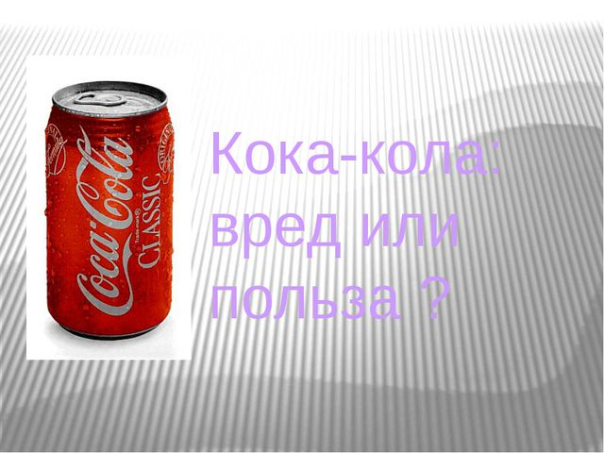

**Авторы:** Попов Александр

средняя группа «Звёздочки»

Потапова Ирина Юрьевна мама

Г. Лесной

2019 год

**Вид проекта:** исследовательский

**Цель работы:** исследовать вредное влияние “Кока-колы” на организм человека, найти её полезные свойства.

**Задачи исследования:**

* наблюдать влияние “Кока-колы” на чайный налет;
* проанализировать взаимодействие “Кока-колы” и ржавчины;
* изучить действие “Кока-колы” на зубы (с помощью яичной скорлупы);
* исследовать совместимость “Кока-колы” с другими продуктами.

**Объект исследования:** свойства “Кока-колы”.

**Предмет исследования:** вредное влияние “Кока-колы” на организм человека.

**Историческая справка:**

Кока-колу придумали в Америке 8 мая 1886 года. Изобретателем “Кока-колы” был фармацевт Джон Стив Пембертон. А название для напитка придумал бухгалтер Пембертона. В напиток добавляли листья коки – растения, содержащего наркотические вещества.

Поэтому напиток был запатентован как лекарство от любых нервных расстройств и продавался только строго в аптеках.  
 В конце 1890-х годов появился запрет на кокаин. И в кока-колу стали добавлять не свежие листья коки, а “выжатые”, кокаина в них уже не было. С тех пор “Кока-кола” начала быстро приобретать популярность и через 50 лет после ее изобретения стала для американцев самым популярным напитком. С 1988 года с приходом перестройки кока-кола стала покорять жителей России.

**Актуальность:**

В последнее время в связи с развитием генной инженерии, широкого использования консервантов, красителей и искусственных вкусовых добавок многие родители стали задумываться о пользе или вреде того или иного продукта для их детей. Детей же в свою очередь привлекают яркие вкусы, красочность упаковки и рекламная кампания данных продуктов. Поэтому возникает ситуация, когда дети не принимают доводы родителей, отказывающих им в покупке, так как это вредно для здоровья.

В результате опроса “Мой любимы напиток”, проводимого воспитателем и детьми в старшей и средней группах, выяснилось, что дети средней группы всем напиткам предпочитают “Кока-колу”, а дети старшей группы добавили, что любят “Колу” , но она, по словам родителей, вредна. На вопрос, в чем этот вред, дети затруднялись ответить или говорили словами родителей, что это “химия”.

По результатам опроса мы решили провести ряд экспериментов и точно установить, действительно ли “Кока-кола” вредна для организма.

**Гипотеза работы:** “Кока-кола” не безопасна для здоровья.

**Методы исследования:** наблюдение, эксперимент, беседа, интервьюирование.

**Время проведения исследования:** исследование проводилось в течение недели.

**Этапы исследования:**

1. Опрос детей других групп, воспитателей и родителей на темы “Мой любимый напиток” и “ Знаете ли вы о вреде “Колы”.
2. Выдвижение гипотезы.
3. Непосредственное проведение опытов.
4. Наблюдение за взаимодействием “Кока-колы” с веществами и предметами.
5. Выводы.

**Материалы для проведения экспериментов:** бутылки с “Кока-колой ” или “Пепси-колой”, прозрачные стаканчики, ржавые предметы, чашка со следами от чая, кусочек колбасы, 3 конфеты “Ментос” (лучше неглазированные), молочный зуб.

**Ход исследования**

В феврале в нашей группе проводился конкурс “Любимое блюдо нашей семьи”. Дети вместе с родителями составляли мини-книжки с рецептами, фотографиями и рисунками кулинарных блюд. Они с удовольствием рассказывали в группе о своих любимых блюдах и описывали их. Постепенно беседа коснулась любимых напитков. В результате выяснилось, что большинство детей предпочитает “Кока-колу” и “Пепси”, хотя многим родители покупают эти напитки нечасто, потому что они вредны для здоровья. Сами дети не понимали, почему лимонад пить нельзя.

Было решено послать “журналиста” от группы к другим детям, чтобы он сделал репортаж о вкусовых предпочтениях воспитанников сада. Вооружившись микрофоном, наш юный журналист пошёл брать интервью у детей группы “Непоседы”, « Искорки», воспитателей и младших воспитателей. И конечно мы опросили детей нашей средней группы «Звёздочки».

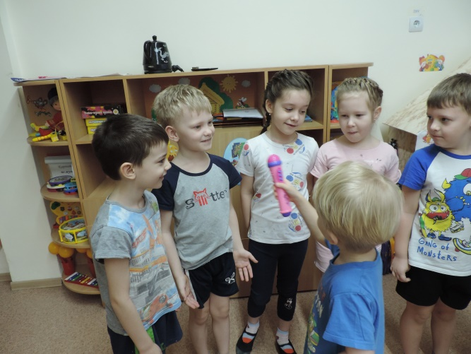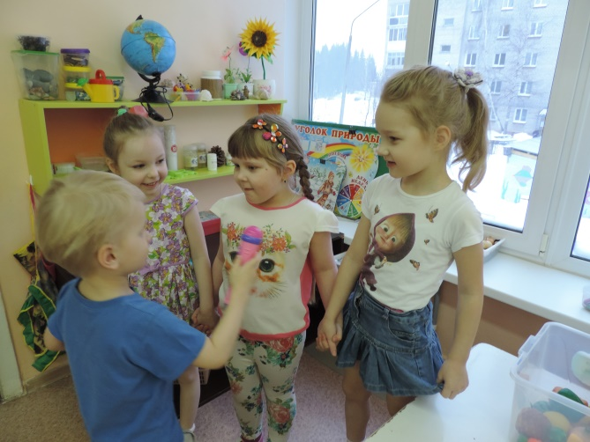

В результате опроса выяснилось, что дети любят “Кока-колу”, но не знают о ее вреде. Все воспитатели знали, что “Кока-кола” плохо влияет на здоровье, но никто не смог доказать это.

Поэтому на следующий день был проведен ряд экспериментов:

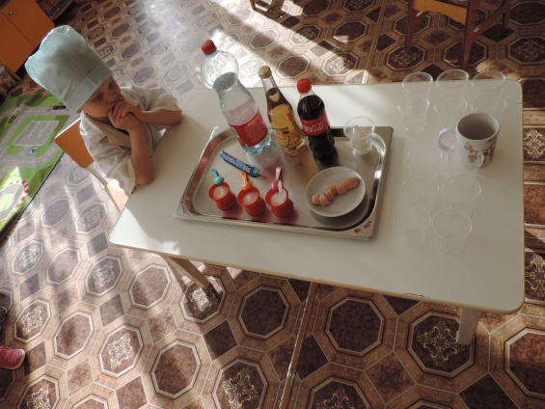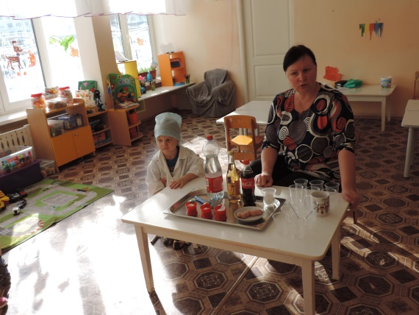

**Опыт 1.**

Для начала мы решили проверить, как действует «Кока-кола» на зубы человека. Поскольку зубов взять было негде, мы использовали яичную скорлупу, т.к. зубная эмаль и яичная скорлупа схожи по своему составу.. Дети взяли прозрачный стаканчик, налили туда “Кока-колу” и опустили яичную скорлупу. На 2 день та почернела, из чего дети сделали вывод, что в “Кока-коле” содержится много красителей, которые проникают даже в твердую эмаль зуба.

На 4 день яичная скорлупа распалась на кусочки.

**Вывод:*“Кока-кола” разрушает зубы. Красители лимонада очень стойкие и зубы от них темнеют. В этом её опасность «-».*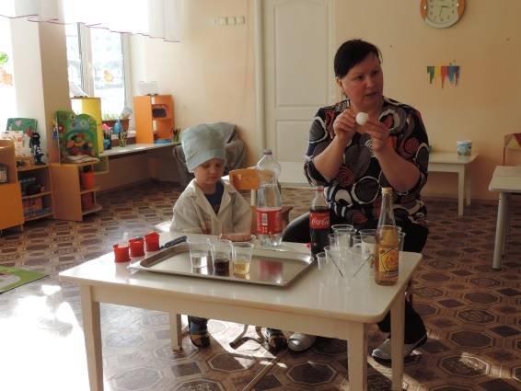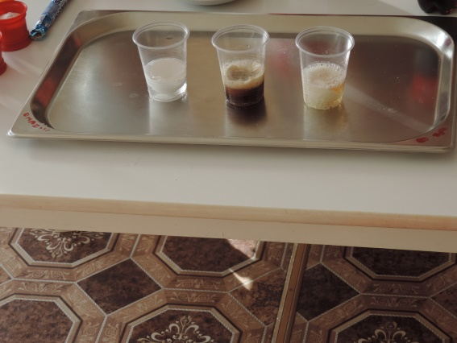**

**Опыт 2.**

Для опыта разрезали кусочек колбасы на 2 половинки. Одну половинку положили в воду, другую – в “Колу”. На 2 день колбаса, помещенная в воду, не потеряла своего вида, а колбаса в “Коле” превратилась в кашицеобразное пюре.

**Вывод:*“Кола” обладает разрушающими свойствами для мяса. В этом её опасность «-».***

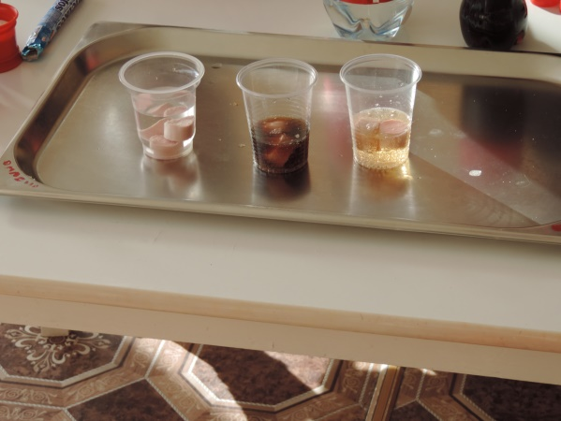

**Опыт 3.**

Взяли 2 ржавых болтика. Один поместили в стакан с водой, другой – с лимонадом. На второй день болтик в воде покрылся еще одним слоем ржавчины, а болтик в “Коле”, наоборот, даже очистился от нее.

**Вывод:** ***“Кока-кола” разъедает даже ржавчину! В этом её польза «+».***

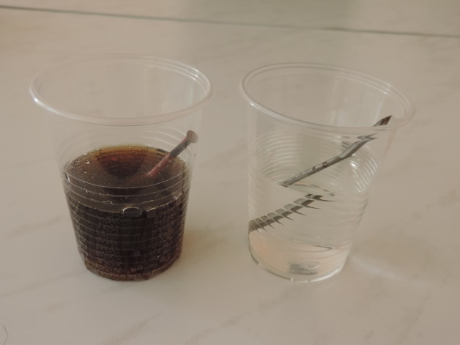

**Опыт 4.**

Была взята белая чашка со следами от чая. Обычной водой следы не отмывались. Дети налили в чашку лимонад и вышли на прогулку. После прогулки чашку прополоскали. Следы от чая пропали.

**Вывод: *“Кока-кола” содержит вещества, разрушающие стойкие пятна. В Этом её польза «+».***

**Опыт 5.**

На прогулку взяли бутылку “Колы”, открыли ее и положили под крышку 3 драже “Ментос”. Затем резко открутили крышку. Лимонад высоким пенным фонтаном брызнул в разные стороны.

**Вывод: «*Кока-кола» и любой лимонад опасен для желудка человека. В этом её опасность «-».***

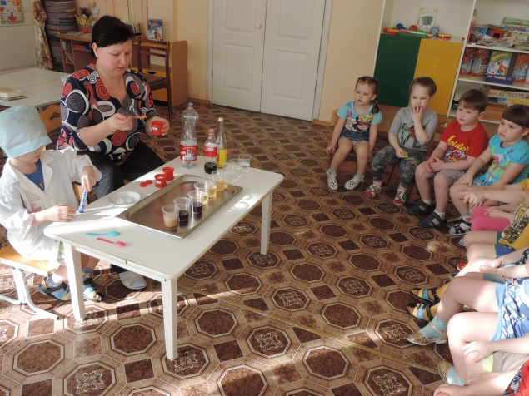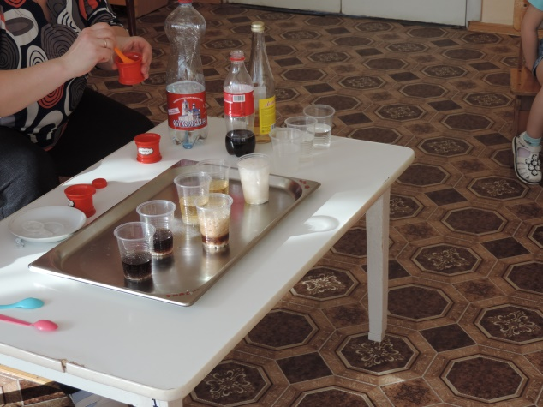

**ВЫВОД:** **таким образом,проведя ряд опытов, мы увидели, что “Кока – кола” разрушает зубы и мышцы, в ней много красителей. В “Кока – коле” есть такие вещества, которые разъедают ржавчину и налет от чая. Ее нельзя пить со всеми продуктами. А еще в “Кока-коле” очень много сахара, который вредит нашему организму. Значит, мы были правы: “КОКА-КОЛА” ОПАСНА ДЛЯ ЗДОРОВЬЯ! НО ОНА ПОЛЕЗНА КАК ЧИСТЯЩЕЕ СРЕДСТВО!**

**Последующая работа:**

По окончании экспериментов были сделаны фотографии и издана газета о результатах опытов.

Затем дети с газетой посетили среднюю и подготовительную группы и наглядно объяснили, почему же “Кока-Кола” вредит организму.

**ПРИЛОЖЕНИЕ**

**Интервью «Мой любимый напиток»**

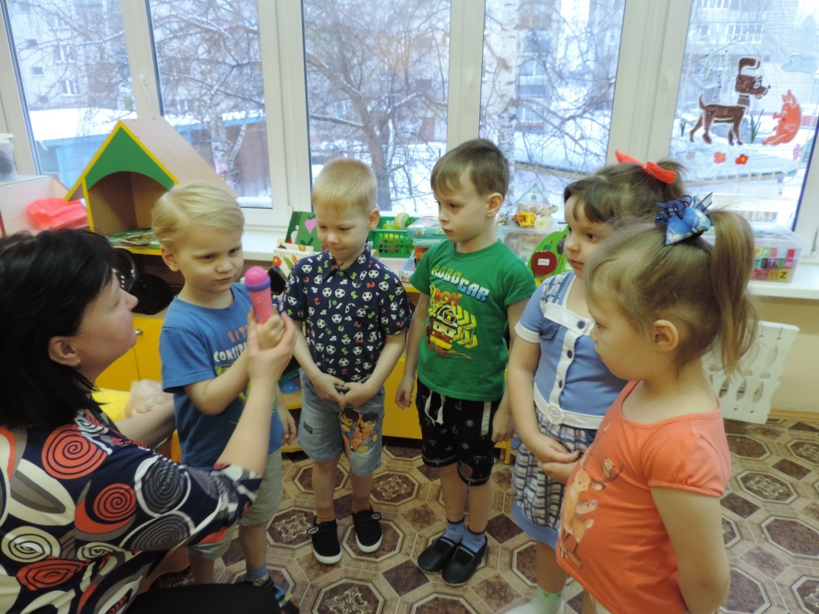

**Дневник наблюдений за опытами**

**Опыт № 1**

Яичная скорлупа по своему составу схожа с зубной эмалью человека

|  |  |  |  |  |
| --- | --- | --- | --- | --- |
| Действия детей | День 1 | День 2 | День 3 | День 4 |
| Дети взяли прозрачный стаканчик, налили туда “Кока-колу” и опустили яичную скорлупу. |  | Яичная скорлупа почернела |  | Яичная скорлупа распалась на кусочки |
| Вывод |  | в “Кока-коле” содержится много красителей, которые проникают даже в твердую эмаль зуба |  | Яичная скорлупа разрушительно действует на зубы человека |

Вывод:*“Кока-кола” разрушает зубы. Красители лимонада очень стойкие и зубы от них темнеют.*

**Опыт № 2**

Колбаса в этом опыте заменяет мышцы человека

|  |  |  |  |  |
| --- | --- | --- | --- | --- |
| Действия детей | День 1 | День 2 | День 3 | День 4 |
| Для опыта разрезали кусочек колбасы на 2 половинки. Одну половинку положили в воду, другую – в “Колу”. |  | колбаса, помещенная в воду, не потеряла своего вида, а колбаса в “Коле” превратилась в кашицеобразное пюре. |  |  |
| Вывод |  | “Кола” обладает разрушающими свойствами для мяса***.*** |  |  |

**Вывод: «Кока кола» действует разрушительно на мышцы человека.**

**Опыт № 3**

|  |  |  |  |  |
| --- | --- | --- | --- | --- |
| Действия детей | День 1 | День 2 | День 3 | День 4 |
| Взяли 2 ржавых болтика. Один поместили в стакан с водой, другой – с лимонадом. |  | болтик в воде покрылся еще одним слоем ржавчины, а болтик в “Коле”, наоборот, даже очистился от нее. |  |  |
| Вывод |  | “Кока-кола” разъедает даже ржавчину! |  |  |

**Опыт № 4**

|  |  |  |  |  |
| --- | --- | --- | --- | --- |
| Действия детей | День 1 | День 2 | День 3 | День 4 |
| Была взята белая чашка со следами от чая. Обычной водой следы не отмывались. Дети налили в чашку лимонад и вышли на прогулку | После прогулки чашку прополоскали. Следы от чая пропали. |  |  |  |
| Вывод | “Кока-кола” содержит вещества, разрушающие стойкие пятна. |  |  |  |

**Опыт № 5**

|  |  |  |  |  |
| --- | --- | --- | --- | --- |
| Действия детей | День 1 | День 2 | День 3 | День 4 |
| На прогулку взяли бутылку “Колы”, открыли ее и положили под крышку 3 драже “Ментос”. Затем резко открутили крышку. | Лимонад высоким пенным фонтаном брызнул в разные стороны. |  |  |  |
| Вывод | Нельзя запивать “Ментос” колой! |  |  |  |

Вывод: Кока-кола и любой лимонад очень опасен для желудка человека.